SPRED
SPECIAL RELIGIOUS DEVELOPMENT
2956 South Lowe Ave. Chicago, Illinois 60616
Special 312-842-1039 www.spred-chicago.org
__________________________________________________________________________________________

Noviembre 2020 Volumen 99, Número 3
_______________________________________________________________________________________________________________________________________
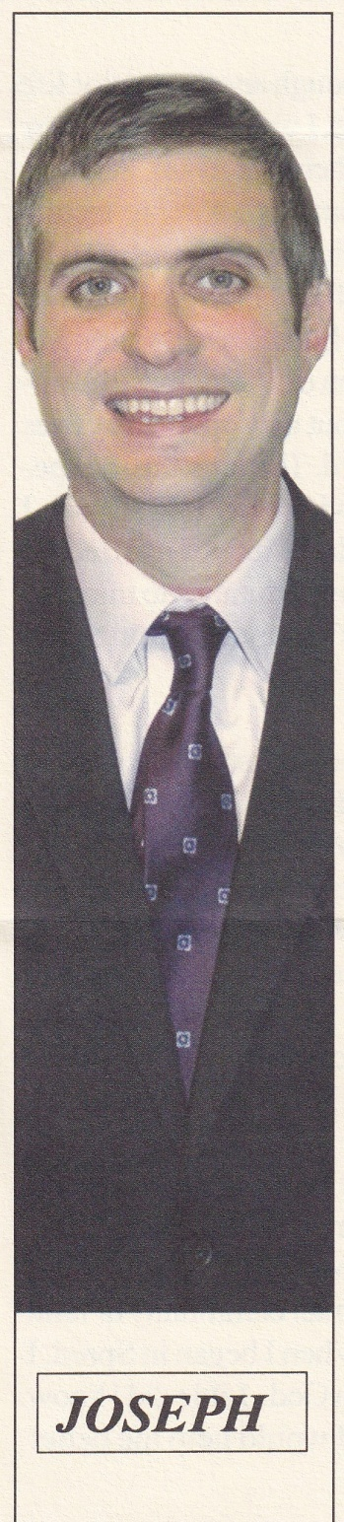
La directiva del Centro de Spred Arquidiocesano anuncia con júbilo que Joe Quane ha sido nombrado como nuevo Director Ejecutivo para la Arquidiócesis de Chicago. Joe empezó su nueva función como Director Ejecutivo el 19 de octubre, 2020. El P. James McCarthy ha asumido el título de Director Ejecutivo Emérito de Spred y continuará sirviendo como capellán, catequista y entrenador para Spred. El P. Jim también servirá como mentor de Joe mientras empieza su nueva función. Gracias P. Jim por guiar el ministerio de Spred por 60 años.

Saludos del Nuevo Director Ejecutivo

Me siento humilde y feliz de suceder al P. James McCarthy como el Director Ejecutivo de Spred de la Arquidiócesis de Chicago. Me gustaría expresar mi gratitud y aprecio al P. McCarthy por su dedicación y compromiso con Spred y a las personas con discapacidades intelectuales y del desarrollo. No sólo el P. McCarthy estableció Spred, sino que él ha servido fielmente como director de Spred por más de 60 años. Por más de seis décadas, el P. McCarthy ha jugado una función instrumental en el desarrollo y expansión del ministerio de Spred tanto en la Arquidiócesis como alrededor del mundo. El Papa Francisco escribe en su reciente encíclica que: “Muchas personas con discapacidad sienten que existen sin pertenecer y sin participar. Hay todavía mucho que les impide tener una ciudadanía plena. El objetivo no es sólo cuidarlos, sino «que participen activamente en la comunidad civil y eclesial.” ¹ Al establecer y expandir Spred, el P. McCarthy ayudó a asegurar que las personas con discapacidad intelectual y del desarrollo pudieran pertenecer y participar activamente en sus comunidades parroquiales locales. Bajo el liderazgo del P. McCarthy, Spred se ha convertido en un ministerio valioso en cientos de parroquias a través de la Arquidiócesis y el mundo. Miles de personas con discapacidades intelectuales y del desarrollo ya no son “exiliados ocultos” ² sino miembros valiosos de la comunidad eclesial. A través de Spred, miles de personas con discapacidad intelectual y del desarrollo han venido al encuentro de Jesucristo y han llegado a conocer el amor incondicional que Dios tiene para ellos. Pienso en el fallecido Cardenal George que dijo bien cuando él remarcó que el P. Jim había creado un modelo para el mundo. Gracias P. McCarthy por dedicar su vida y su sacerdocio a Spred y por regalarle al mundo el ministerio de Spred. Es un honor ser capaz de continuar con el ministerio de Spred.

Me gustaría tomar esta oportunidad para agradecer a la directiva de Spred Arquidiocesano y al equipo del Departamento de Vitalidad y Misión Parroquial por darme la oportunidad de volverme el próximo Director de Spred y confiarme con la misión de Spred. También quiero expresar mi gratitud con las catequistas de Spred de todo el mundo. No seríamos capaces de proclamar el mensaje del Evangelio sin estas miles de catequistas dedicadas. Estoy deseando reunirme y seguir el ministerio con ustedes mientras realizamos nuestro ministerio.

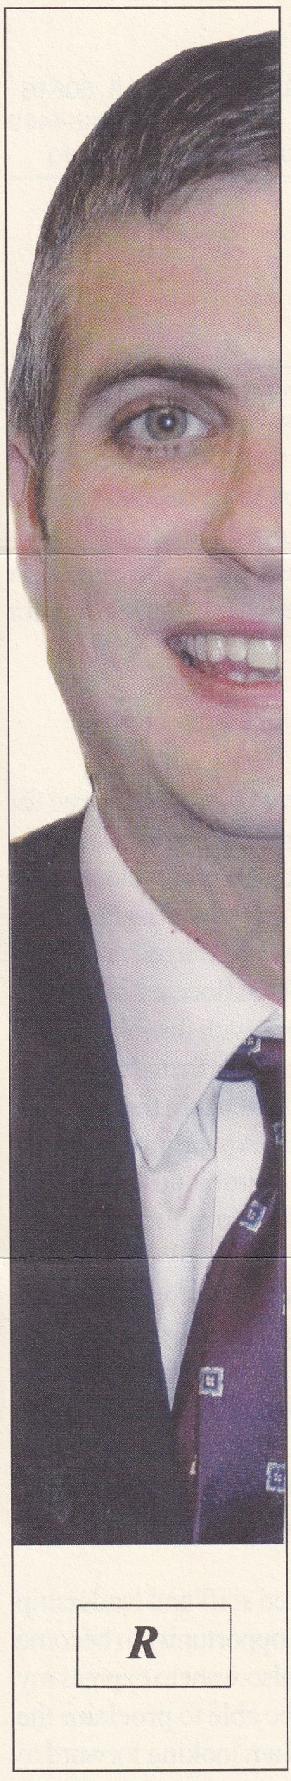
Mientras empiezo esta nueva función, pensé que tomaría la oportunidad de presentarme y resaltar el viaje bastante poco convencional que me guió hasta mi nueva función. En realidad estoy escribiendo esto en medio de una transición mayor de vida. Con la aceptación de mi nueva función con la Arquidiócesis de Chicago, estoy renunciando a mi trabajo en el Grupo de Intercambio Mercantil Chicago donde he trabajado por los pasados doce años. Durante mis primeros seis años, trabajé como Investigador de Datos dentro de la División de Regulación de Mercado. Por más de los pasados seis años trabajé como un Analista de Tecnología IT dentro de la División de Tecnología y primeramente apoyaba los sistemas regulatorios usados por nuestra División de Regulación de Mercado. Disfruté grandemente mí tiempo en el Grupo de Intercambio Mercantil Chicago y estaré agradecido por siempre por todas las oportunidades de aprendizaje que recibí. Mientras mis colegas estaban tristes por verme partir, ellos apoyaron mucho mi decisión de tomar esta nueva posición. Irme no fue una decisión fácil, pero, después de mucho discernimiento y oración, siento que trabajar para Spred era mi llamado verdadero de Dios.

Por primera vez supe de Spred hace como doce años cuando pasaba por mi otra gran transición de vida. Durante el verano de 2008, en medio de la crisis financiera, me despidieron de mi trabajo y me encontré mudándome de regreso al vecindario de Morgan Park donde crecí. Mientras estaba examinando mi vida espiritual, descubrí un vacío y me sentía distante de Dios. Después de reflexionar en mi pasado, me di cuenta que me sentía realizado espiritualmente mientras hacía ministerio para los demás, especialmente con los pobres. Recordé los ministerios pasados en los que participé. Durante el año final de preparatoria, di tutoría a mujeres que eran víctimas de violencia y no tenían hogar, y así obtenían sus diplomas equivalentes de preparatoria. En la universidad di tutoría a hijos de inmigrantes vietnamitas. No sólo encontré estas experiencias ser recompensas espirituales, sino también abrieron mis ojos a la situación difícil de aquellos que eran pobres y vulnerables en mi propio vecindario. Por medio de estas experiencias me sentía más cerca de Dios. Desafortunadamente, conforme mi vida se llenaba de trabajo y escuela, me convencí a mí mismo de que ya no tenía tiempo para el ministerio y lo dejé a un lado. Con esta comprensión, decidí que mientras buscaba un trabajo nuevo, también me gustaría buscar oportunidades para hacer ministerio con aquellos que eran vulnerables y pobres. Simplemente sucedió que encontraría mi llamado a Spred en el boletín de mi parroquia el siguiente fin de semana.

Supe por el boletín que mi parroquia estaba tratando de establecer un ministerio de Spred. Decidí seguir el ministerio a pesar de que nunca había trabajado con personas con discapacidades ni había tenido experiencia en el campo de la catequesis. Sin embargo, debo admitir, casi me alejo de Spred después de asistir a una sesión informativa. Mientras sonaba como un ministerio gratificante, pensaba que no era necesario en mi parroquia. Personalmente no conocía a nadie con discapacidad, ni notaba a nadie en misa que pudiera beneficiarse de Spred. Sólo me tomó un par de semanas para descubrir que mi lógica estaba totalmente equivocada. No sólo conocí múltiples familias de personas con discapacidades en mi propia parroquia, sino también descubrí que había grupos de hogares comunitarios en mi parroquia. Un hogar estaba justo cruzando la calle de la estación del tren que usaba a diario.

En septiembre de 2009, mi parroquia abrió oficialmente nuestro centro de Spred y estuve de acuerdo en ser el representante parroquial. Dimos la bienvenida a 6 adultos con discapacidades intelectuales y del desarrollo, la mayoría aún están con nuestro grupo. Estoy verdaderamente agradecido de haber sido parte de esta comunidad de Spred por la última década. Ser parte de esta acogedora y alegre pequeña comunidad de fe gratifica mi vida espiritual y me lleva a mi propia transformación espiritual. Cuando empecé en Spred, pensé que sólo ayudaría a mis amigos a crecer en su relación con Dios. Poco sabía que nuestros amigos me ayudarían a crecer en mi relación con Dios y me ayudarían a entender mejor el sentido de pertenecer.

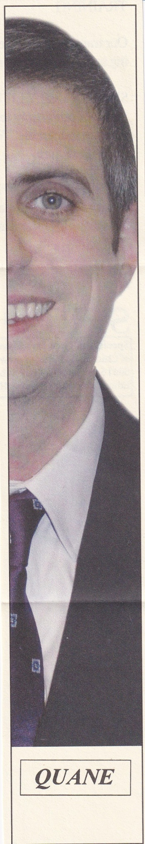
Con los años me involucré más con Spred. En 2012, la directiva de Spred me invitó para ayudar con el entrenamiento de catequistas. Volverme entrenador fue más una tarea desalentadora para mí en ese momento; sin embargo, entre más estudiaba y aprendía de Spred, más me enamoraba de él. En 2014, me invitaron a unirme a los grupos de Spred en el Centro de Spred. A pesar de mi horario tan ocupado, acepté contento la invitación para volverme parte de otro grupo.

También empecé a ayudar con los esfuerzos de animación parroquial en el sur de Chicago. Aunque la animación de Spred en las parroquias puede ser un reto, siempre es gratificante ver un nuevo grupo dar frutos y escuchar cómo Spred ha ayudado a dar nueva vida a la parroquia.

En 2014, la directiva de Spred me preguntó si tenía interés en seguir estudios universitarios en la Unión Teológica Católica de Chicago. Mientras investigaba la posibilidad, descubrí el programa de formación Ministerio Eclesial Laico (MEL) ofrecido a través de la Arquidiócesis de Chicago el cual podría ser completado simultáneamente con mis estudios en la Unión Teológica Católica. La directiva de Spred y yo acordamos que mientras el programa de formación Ministerio Eclesial Laico implicaba más trabajo, esto me ayudaría a volverme un ministro mejor preparado. Además, esto proporcionaría oportunidades de construir más relaciones con otros ministros laicos en la Arquidiócesis. El programa MEL me daría la oportunidad de enfocarme en las dimensiones humana, espiritual y pastoral de mi vida.

Empecé mis estudios y formación en 2015 y obtuve mi Maestría de Artes en Estudios Pastorales de la Unión Teológica Católica y un Certificado de Estudios en Ministerio Eclesial Laico de la Universidad de Santa María del Lago/Seminario Mundelein en mayo de 2019. Mientras esos cuatro años fueron intensos y un reto, siento que mi educación y formación han sido instrumentales en afirmar mi llamado a Spred y me prepararon para mi nueva función como Director de Spred.

Mientras me embarco en este nuevo viaje como el Director de Spred, quiero compartir con ustedes las palabras del Papa Francisco, las cuales fueron fuente de inspiración para mí mientras discernía mi llamado a Spred:

“Quiero expresar con dolor que la peor discriminación que sufren los pobres es la falta de atención espiritual. La inmensa mayoría de los pobres tiene una especial apertura a la fe; necesitan a Dios y no podemos dejar de ofrecerles su amistad, su bendición, su Palabra, la celebración de los Sacramentos y la propuesta de un camino de crecimiento y de maduración en la fe. La opción preferencial por los pobres debe traducirse principalmente en una atención religiosa privilegiada y prioritaria.”³

En mi función como Director Ejecutivo de Spred, les prometo que trabajaré vigorosamente con todos los catequistas de Spred para adherirnos al llamado del Papa Francisco para ser defensores de las personas con discapacidades y ayudarlas a conseguir el cuidado religioso y el nutrimento espiritual que ellas desean y merecen.

Joe Quane
Director Ejecutivo de Spred, Chicago

1. Pope Francis, Encyclical Letter Fratelli Tutti, On Fraternity and Social Friendship, par. 98, Assisi, Oct. 3, 2020. www.Vatican.va//content/papa-francesco/en/encyclicals/papa-francesco_20201003_enciclica-fratelli-tutti.html.
2. Ibid.
3. Pope Francis, Apostolic Exhortation, Evangelii Gaudium, The Joy of the Gospel, par. 200, 2013 Libreria Editrice Vaticana, Vatican City, www.vatican.va/content/francesco/en/apost_ exhortations/documents/papa/francesco_esortazione/ap_30131124_evangelii-gaudium.html.

CALENDARIO DE SPRED
ENTRENAMIENTO  Nuestros cuartos de entrenamiento no son muy grandes para el distanciamiento social por lo que estamos posponiendo el entrenamiento de Spred hasta nuevo aviso.  LITURGIAS FAMILIARES DE SPRED  Algunos del equipo litúrgico, siendo de más de 65 años, está en la categoría de “personas vulnerables”. Esperamos empezar las liturgias familiares de Spred cuando en el futuro.  PROYECTO DE APOYO MUTUO INTERNACIONAL  Debido al virus, nuestra reunión internacional de Spred en Drumalis, Irlanda del Norte, se pospone hasta 2022. | OBSERVACION  No tendremos sesiones en nuestros grupos en el Centro de Spred en este momento. Tenemos muchos amigos y catequistas que estarían en riesgo del virus porque tienen problemas de salud. Nuestras cabinas de observación también son muy pequeñas para el distanciamiento social.  FIN DE SEMANA DE REFLEXION DE ENERO  El equipo anfitrión para el fin de semana de reflexión ha decidido, después de un discernimiento reverente, posponer la experiencia hasta enero de 2022. Queremos respetar las necesidades de los participantes así como de los que viven en el Centro de Retiro.

